2014～2015学年度第一学期八年级地理期中考试试题

一、选择题(每题只有一个正确答案，每题2分，共70分)
读“中国疆域图”，回答1—5题：
1. 从世界大洲和大洋的位置看，我国位于：
A.亚洲东部、太平洋东岸 B.欧洲东部、大西洋东岸
C.亚洲南部、印度洋北岸 D.亚洲东部、太平洋西岸
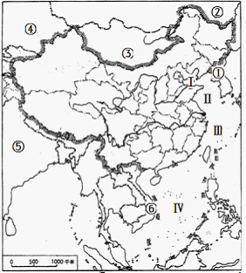
2.《西游记》主题曲《敢问路在何方》唱道：“你挑着担，我牵着马，迎来日出，送走晚霞”。那么我国“最早迎来日出”与“最迟送走晚霞”的地区所在的省区分别是：
A.黑龙江和海南 B.新疆和海南
C.内蒙古和新疆 D.黑龙江和新疆
3.根据图示，
既与我国陆上相邻，又与我国隔海相望的两个国家是：
A.朝鲜 越南 B.蒙古 印度
C.日本 巴西 D.日本 俄罗斯
4.据图可以看出我国是一个 的国家：
A.岛屿国家 B.内陆国
C.独自占有整块大陆 D.海陆兼备
5.从纬度位置看(约4゜N-53゜N)，我国大部分位于 带，小部分位于 带，没有寒带。
A.北寒带 北温带 B.北温带 热带 C.热带 北温带 D.北温带 南寒带
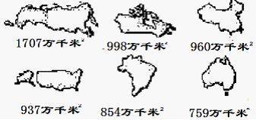
6.我国陆地面积是 万平方千米，居世界第 位
A.1707 一 B.998 二
C.960 三 D.854 四
7.我国少数民族主要分布在：
A.西北、华北、华南
B.西南、东南、西北
C.东南、东北、西北
D.西南、西北、东北
8.我国是一个统一的多民族国家，共有民族：
A.55个 B.65个 C.56个 D.52个
9.玲玲对本班同学做了一项调查，发现绝大多数同学都是汉族，还有少数同学是回族、维吾尔族、苗族、壮族等。这体现了我国民族的分布特点是：
A.分布较乱，没有规律 B.大散居、小聚居、交错杂居
C.所有地方，都以汉族为主，其他民族其次 D.小杂居、大聚居
10.成语“得陇望蜀”中的“陇”和“蜀
”是历史上的古地名，指的是:
A.甘肃省和四川省 B.甘肃省和山东省 C.四川和陕西省 D.山西省和山东省
读“中国人口增长示意图”，回答11—13题：
11. 根据图示，我国人口增长最迅猛的阶段是：
A.1804年—1950年 B.1950年—1974年 C.1974年—2005年 D.2005年—2011年
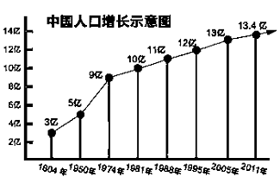
12.目前我国人口的特点是：
A.人口基数大，每年新增的人口数量较大
B.人口基数大，每年新增的人口数量不大
C.人口基数小，人口自然增长率低
D.人口基数小，人口自然增长率高
13.我国现阶段的人口基本国策是：
A.人口越多越好 B.少生、优生查字典地理网http://dili.chazidian.com
C.人口越多越好 D.计划生育
14.有关我国人口的叙述，正确的是：
A.西部人口多，东部人口少
B.人口分布均匀 C.南方比北方少 查字典地理网http://dili.chazidian.com
D.是世界上人口最多的国家
15.下图中能反映我国地势特征的是：
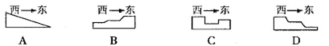
16.分布在我国第二级阶梯上的主要
地形是：
A.高原和平原 B. 高原和盆地 C.平原和丘陵 D.高原和丘陵
17.泰州所在的地形区是：
A.东南丘陵 B.长江中下游平原 C.华北平原 D.珠江三角洲
18.下列山脉位于阶梯分界线上的是：
查字典地理网http://dili.chazidian.com
A.昆仑山 B.天山 C. 秦岭 D.武夷山
19.我国的地形特点是：
A.类型多样，山区面积广大 B.西高东低，呈阶梯状分布
C.类型多样，平原面积广大 D.东高西低，呈阶梯状分布
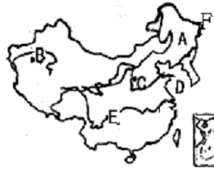
读右图，回
答20—21题：
20.图中A平原是我国最大的
平原，是：
A.珠江三角洲 B.长江中下游平原
C.华北平原 D.东北平原
21.图中C河是我国最大的河流，它在哪里汇
入海洋：
A.重庆 B.北京 C.南京 D.上海
22.我国内流区大致位于：
A.
东南部季风区 B. 西北部非季风区
C. 南部湿润区 D. 北部半湿润区
23.夏季我国平均气温最低的地区在：
A.海南岛 B.青藏高原
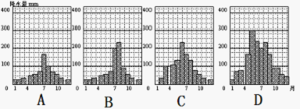
C.帕米尔高原 D.漠河
24.右面四幅图表示哈尔滨、北京、上海和广州的降水量情况，其中表示广州降水量的是：
25.一人乘火车外出旅游，当到达目的地时，原来一只空旅行袋内装满了他一路不得不脱下来且暂时不穿的衣服。你认为此人的旅游路线
与季节应是：
A上海—北京 夏季 B.杭州—昆明 夏季 C.哈尔滨—广州 冬季 D.济南—西安 冬季
26.“不管是西北风还是东南风，都是我的歌”，其中“西北风”和“东南风”反映了我国哪一种气候特征：
A.季风气候显著 B.海洋性气候显著 C.气候复杂多样 D.温差大
27.端着水
盆把客人淋成“落汤鸡”，客人不怒反而喜，因为这是我国某少数民族在节日祝福客人的方式，该民族是：
A.傣族 B.蒙古族 C.回族 D.维吾尔族
28.“天苍苍，野茫茫，风吹草地现牛羊。”主要是描写的哪个地形区的景观：
A.黄土高原 B.长江中下游平原 C.内蒙古高原 D. 青藏高原
29.我国的五大类地形中，所占比例最大的是：
A.山地 B.高原 C.盆地 D.丘陵
30.我国年降水量的分布规律是：
A.由西北向东南递减 B.由西南向西北递减
C.由东北向西南递减 D.由东南沿海向西北内陆递减
31.以下各线大致与秦岭-淮河一线一致的是：
A.湿润地区与半湿润地区的分界线 B.中温带与暖温带的分界线
查字典地理网http://dili.chazidian.com
C.1000毫米等降水量线 D.7月0°等温线
32.下列不是我国外流河的是：
A.长江 B.雅鲁藏布江 C.额尔齐斯河 D.塔里木河
33.有关泰州所在的温度带、干湿地区叙述正确的是：
A.亚热带、湿润地区 B.暖温带、湿润地区
C.暖温带、半湿润地区 D.亚热带、半湿润地区
34. 世界上开凿最早、最长的人工运河是：


A.苏伊士运河 B.京杭运河 C.巴拿马运河
D.北海
波罗的海运河
35. 《长江之歌》开头为“你从雪山走
来”，其中雪山是指：
A.巴颜喀拉山
B.唐古拉山 C.昆仑山 D.横断山
二、读图、分析、综合题(每空1分，共30分)
36.读“中国政区图”，回答：(7分)
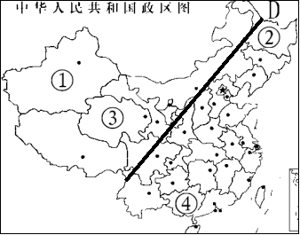
⑴省级行政区①是 自治区，
是我国面积最大的省级行政区。
⑵省级行政区④的简称是 ，
它是我国人口最多的少数民族壮族
集中分布区,行政中心是 。
(3)我国人口分布不均，大体可以从
黑龙江省的黑河到云南省的腾冲画
一条直线，此线东部人口 ，
西部人口 。
⑷下列四省区中人口密度最大的
是
A.青海 B.陕西
C.江苏 D.新疆
(5)某市人口约400万，面积2.1万平方千米，则其人口密度约为 人/平方千米(保留1位小数)。
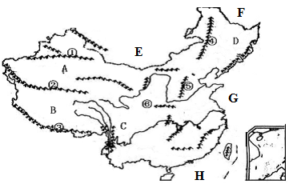
37. 读中国地形图,回答：(8分)
⑴写出下列数字代表的山脉名称：① ;④ ;
⑵写出下列字母所代表的地形区名称：A： ; C： ;
⑶濒临海洋：G H ;
(4)邻国：E F
38.读“长江流域示意图”，完成下
列各题：(8分)
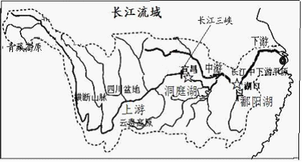
⑴长江干流发源于 高原，穿过横断山脉，流经四川盆地，然后进入地势平缓的 平原，注入 海。
⑵图中☆表示长江的上、中、下游分界，位于中、下游分界处的湖泊是 湖 。
⑶长江最长的支流是 。
⑷长江被称为“水能宝库”，水能主要集中在 (下游、中游、上游)，我国在长江上建设了最大的水利枢
纽工程是 。 航运价值很高，被称为“ ”。
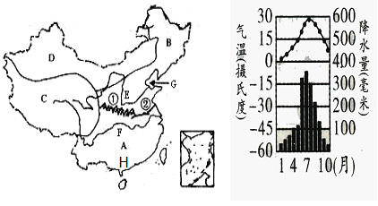
39.读图，图中字母A、B、C、D、H表示我国的气候类型，完成下列问题：(7分)
(1)阅读右图的气温曲线图和降水量柱状图图发现气温较高的是 (夏季、冬季)，最高月降水量大约为 毫米，这种气候对应于 (字母)。所在地区冬季河流 (填有或无)结冰期。
(2)H为 (温带、亚热带、热带)季风气候，
(3)C气候类型主要分布于我国的第 级阶梯上，A气候与B气候的分界线的西段
是 (山脉)。
注意：所有的答案必须填在答题卡上
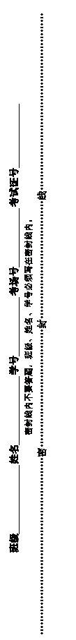
2014—2015学年度第一学期
八年级地理期中检测试卷
答案卷
一、选择题(每题只有一个正确答案，每题2分，共70分)
题号123456789101112131415161718
答案DDADBCDCBABADDDBBA
题号1920
212223242526272829303132333435
答案ADDBBDCAACADADABB
二、综合题(共30分)
36. 读“中国政区图”，回答：(7分)
(1)新疆维吾尔 自治区
(2) 桂 、 南宁
(3) 多(稠密) 少(稀疏)
(4) C
(5) 190.5
37. 读“中国地形图”，回答：(8分)
(1) 天山 大兴安岭
(2) 塔里木盆地 四川盆地
(3) 东海 南海
38. 读“长江流域示
意图”，完成下
列各题：(8分)
(1) 青藏 、 长江中下游 、 东 、
(2) 鄱阳湖 (3) 汉江
(4) 上游 、 三峡 、 黄金水道
39..读图，完成下列问题：(7分)
(1) 夏季 350
A
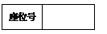
(2
) 亚热带 (3) 二 秦岭

